编号：0049-2017-2021
不符合项报告
企业名称： | 金亿中天科技开发有限公司 | 不符合报告编号： | 01
受审核部门: 质管部 陪同人员:赵娟
不符合事实描述：
查企业编号为JYLA01的万能角度尺0-320°测量设备检定校准证书日期与《测量设备台账》上信息不一致，测量设备检定校准时间没有及时更新不符合GB/T19022-2003标准6.3.1 测量设备条款
不符合认证审核准则条款号：GB/T19022-2003标准6.3.1 测量设备条款
不符合程度：主要不符合____；次要不符合_√____；
审核员(签名)__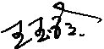 陪同人员(签名)_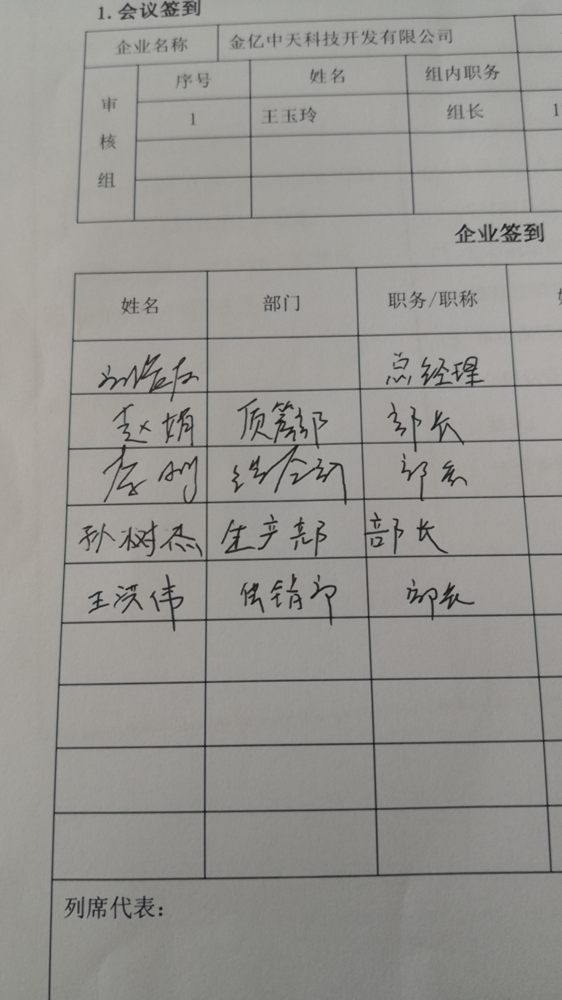
企业部门代表（签名）__
日期:2021.7.28
纠正措施:1立即对测量设备台账进行检查及时更新，对该万能角度尺更新相关信息。

企业部门代表签名: 审核员签名:
纠正措施完成情况:纠正措施已完成整改，符合要求，同意关闭。

审核组代表签名: 日期:2021.7.28
可另附页

